证书编号：91500115MA5YQLH476001Q
单位名称: 重庆市天顺再生资源回收有限公司
注册地址: 重庆市长寿区文苑南路4号9幢负1-12
法定代表人: 刘雄伟
生产经营场所地址: 重庆市长寿经济开发区援建路56号
行业类别: 非金属废料和碎屑加工处理 |  | 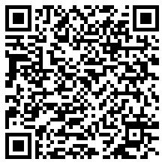
统一社会信用代码：91500115MA5YQLH476
有效期限：自2023年12月20日至2028年12月19日止
发证机关： | （盖章）重庆市长寿区生态环境局
发证日期： | 2023年12月20日
中华人民共和国生态环境部监制 重庆市长寿区生态环境局印制

